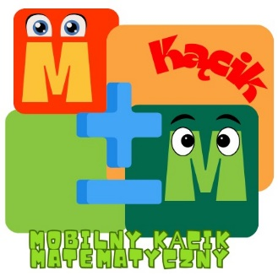



Regulamin konkursu plastyczno-technicznego „Rodzinne granie”
Organizatorzy:
- Przedszkole Integracyjne nr 6 „Pod Świerkami w Łowiczu
Cele:
- rozwój kompetencji matematycznych w środowisku rodzinnym
- kształtowanie u przedszkolaków umiejętności plastycznych i technicznych
- zachęcanie do wspólnego i efektywnego spędzania czasu z rodziną
- rozwijanie u dzieci wyobraźni poprzez ekspresję plastyczną
Zasady konkursu:
- Przedmiotem konkursu jest wykonanie dydaktycznej gry matematycznej.
- Konkurs przeznaczony jest dla dzieci uczęszczających do Przedszkola Integracyjnego nr 6 „Pod Świerkami” w Łowiczu i ich rodzin.
- Każdy uczestnik może zgłosić jedną pracę.
- Każda praca powinna być podpisana: imię i nazwisko dziecka, imiona i nazwiska członków rodziny wykonujących pracę.
- Technika wykonania pracy jest dowolna.

Kryterium oceny:
- Poprawność merytoryczna pracy (prawidłowo skonstruowana gra matematyczna)
- Kreatywność gry
Terminy:
- Prace należy dostarczyć do koordynatorów projektu: Pani Anny Dzięgielewskiej
lub Pani Jolanty Wilk do dnia 24 .05.2024r.
- O terminie i miejscu rozstrzygnięcia poinformujemy uczestników konkursu.
Ocena i nagrody:
- Jury przyzna trzy nagrody za trzy miejsca: I, II i III
- Do oceny prac zostanie powołane Jury.

Uwagi końcowe:
Zdjęcia nagrodzony prac zostaną opublikowane na stronie internetowej przedszkola: https://p6lowicz.wikom.pl/ oraz na Facebooku i Instagramie przedszkola i w lokalnych mediach.

